

课 程 实 验 报 告

课程名称：Java语言程序设计
实验名称：医院简易挂号管理系统

院 系 ：计算机科学与技术
专业班级 ： CS1706
学 号 ： U201741762
姓 名 ： 梁一飞
指导教师 ： 纪俊文

2020 年 5 月 23 日

- 需求分析
- 题目要求
采用桌面应用程序模式，开发一个医院挂号系统，管理包括人员、号种及其挂号费用，挂号退号等信息，完成登录、挂号、查询和统计打印功能。数据库表如下所示，建立索引的目的是加速访问，请自行确定每个索引要涉及哪些字段。

T_KSXX (科室信息表)
字段名称 | 字段类型 | 主键 | 索引 | 可空 | 备注
KSBH | CHAR(6) | 是 | 是 | 否 | 科室编号，数字
KSMC | CHAR(10) | 否 | 否 | 否 | 科室名称
PYZS | CHAR(8) | 否 | 否 | 否 | 科室名称的拼音字首

T_BRXX (病人信息表)
字段名称 | 字段类型 | 主键 | 索引 | 可空 | 备注
BRBH | CHAR(6) | 是 | 是 | 否 | 病人编号，数字
BRMC | CHAR(10) | 否 | 否 | 否 | 病人名称
DLKL | CHAR(8) | 否 | 否 | 否 | 登录口令
YCJE | DECIMAL(10,2) | 否 | 否 | 否 | 病人预存金额
DLRQ | DateTime | 否 | 否 | 是 | 最后一次登录日期及时间

T_KSYS (科室医生表)
字段名称 | 字段类型 | 主键 | 索引 | 可空 | 备注
YSBH | CHAR(6) | 是 | 是 | 否 | 医生编号，数字，第1索引
KSBH | CHAR(6) | 否 | 是 | 否 | 所属科室编号，第2索引
YSMC | CHAR(10) | 否 | 否 | 否 | 医生名称
PYZS | CHAR(4) | 否 | 否 | 否 | 医生名称的拼音字首
DLKL | CHAR(8) | 否 | 否 | 否 | 登录口令
SFZJ | BOOL | 否 | 否 | 否 | 是否专家
DLRQ | DATETIME | 否 | 否 | 是 | 最后一次登录日期及时间

T_HZXX (号种信息表)
字段名称 | 字段类型 | 主键 | 索引 | 可空 | 备注
HZBH | CHAR(6) | 是 | 是 | 否 | 号种编号，数字，第1索引
HZMC | CHAR(12) | 否 | 否 | 否 | 号种名称
PYZS | CHAR(4) | 否 | 否 | 否 | 号种名称的拼音字首
KSBH | CHAR(6) | 否 | 是 | 否 | 号种所属科室，第2索引
SFZJ | BOOL | 否 | 否 | 否 | 是否专家号
GHRS | INT | 否 | 否 | 否 | 每日限定的挂号人数
GHFY | DECIMAL(8,2) | 否 | 否 | 否 | 挂号费

T_GHXX (挂号信息表)
字段名称 | 字段类型 | 主键 | 索引 | 可空 | 备注
GHBH | CHAR(6) | 是 | 是 | 否 | 挂号的顺序编号，数字
HZBH | CHAR(6) | 否 | 是 | 否 | 号种编号
YSBH | CHAR(6) | 否 | 是 | 否 | 医生编号
BRBH | CHAR(6) | 否 | 是 | 否 | 病人编号
GHRC | INT | 否 | 是 | 否 | 该病人该号种的挂号人次
THBZ | BOOL | 否 | 否 | 否 | 退号标志=true为已退号码
GHFY | DECIMAL(8,2) | 否 | 否 | 否 | 病人的实际挂号费用
RQSJ | DATETIME | 否 | 否 | 否 | 挂号日期时间

为了减少编程工作量，T_KSXX、T_BRXX、T_KSYS、T_HZXX的信息手工录入数据库，每个表至少录入6条记录，所有类型为CHAR(6)的字段数据从“000001”开始，连续编码且中间不得空缺。为病人开发的桌面应用程序要实现的主要功能具体如下：
（1）病人登录：输入自己的病人编号和密码，经验证无误后登录。
（2）病人挂号：病人处于登录状态，选择科室、号种和医生（非专家医生不得挂专家号，专家医生可以挂普通号）；输入缴费金额，计算并显示找零金额后完成挂号。所得挂号的编号从系统竞争获得生成，挂号的顺序编号连续编码不得空缺。
功能（2）的界面如下所示，在光标停在“科室名称”输入栏时，可在输入栏下方弹出下拉列表框，显示所有科室的“科室编号”、“科室名称”和“拼音字首”，此时可通过鼠标点击或输入科室名称的拼音字首两种输入方式获得“科室编号”，用于插入T_GHXX表。注意，采用拼音字首输入时可同时完成下拉列表框的科室过滤，使得下拉列表框中符合条件的科室越来越少，例如，初始为“内一科”和“内二课”。其它输入栏，如“医生姓名”、“号种类别”、“号种名称”也可同时支持两种方式混合输入。
每种号种挂号限定当日人次，挂号人数超过规定数量不得挂号。一个数据一致的程序要保证：挂号总人数等于当日各号种的挂号人次之和，病人的账务应保证开支平衡。已退号码不得用于重新挂号，每个号重的GHRC数据应连续不间断，GHRC从1开始。若病人有预存金额则直接扣除挂号费，此时“交款金额”和“找零金额”处于灰色不可操作状态。

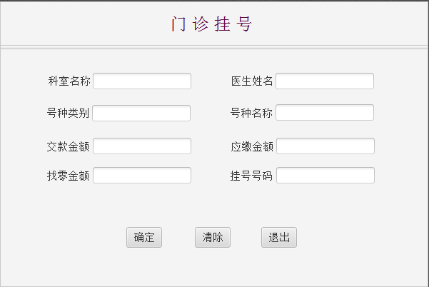
为医生开发的桌面应用程序要实现的主要功能具体如下：
（1）医生登录：输入自己的医生编号和密码，经验证无误后登录。
（2）病人列表：医生处于登录状态，显示自己的挂号病人列表，按照挂号编号升序排列。显示结果如下表所示。

挂号编号 | 病人名称 | 挂号日期时间 | 号种类别
000001 | 章紫衣 | 2018-12-30 11:52:26 | 专家号
000003 | 范冰冰 | 2018-12-30 11:53:26 | 普通号
000004 | 刘德华 | 2018-12-30 11:54:28 | 普通号

（3）收入列表：医生处于登录状态，显示所有科室不同医生不同号种起止日期内的收入合计，起始日期不输入时默认为当天零时开始，截止日期至当前时间为止。时间输入和显示结果如下表所示。

起始时间：2018-12-30 00:00:00 截止时间：2018-12-30 12:20:00
科室名称 | 医生编号 | 医生名称 | 号种类别 | 挂号人次 | 收入合计
感染科 | 000001 | 李时珍 | 专家号 | 24 | 48
感染科 | 000001 | 李时珍 | 普通号 | 10 | 10
内一科 | 000002 | 扁鹊 | 普通号 | 23 | 23
保健科 | 000003 | 华佗 | 专家号 | 10 | 20

病人应用程序和医生应用程序可采用主窗口加菜单的方式实现。例如，医生应用程序有三个菜单项，分别为“病人列表”、“收入列表”和“退出系统”等。
考虑到客户端应用程序要在多台计算机上运行，而这些机器的时间各不相同，客户端程序每次在启动时需要同数据库服务器校准时间，可以建立一个时间服务程序或者直接取数据库时间校准。建议大家使用MS SQL数据库开发。
挂号时锁定票号可能导致死锁，为了防止死锁或系统响应变慢，建议大家不要锁死数据库表或者字段。程序编写完成后，同时启动两个挂号程序进行单步调试，以便测试两个病人是否会抢到同一个号、或者有号码不连续或丢号的现象。
系统考核目标：（1）挂号后数据库数据包括挂号时间不会出现不一致或时序颠倒现象，以及挂号人次超过该号种当日限定数量的问题；（2）挂号号码和挂号人次不会出现不连续或丢号问题；（3）病人的开支应平衡，并应和医院的收入平衡；（4）系统界面友好、操作简洁，能支持全键盘操作、全鼠标操作或者混合操作；（5）能支持下拉列表框过滤输入；（6）系统响应迅速，不会出现死锁；（7）统计报表应尽可能不采用多重或者多个循环实现； （8）若采用时间服务器程序校准时间，最好能采用心跳检测机制，显示客户端的上线和下线情况。
思考题：当病人晚上11:59:59秒取得某号种的挂号价格10元，当他确定保存时价格在第2天00:00:00已被调整为20元，在编程时如何保证挂号费用与当天价格相符？
- 需求分析
整个系统分为五大部分，系统结构如图所示：
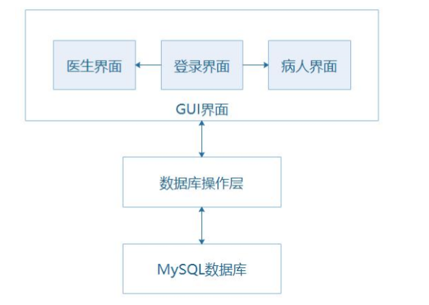
图1.系统结构图
其中包括三大模块，MYSQL数据库用来存储数据，数据库操作层封装SQL语句，提供API供上层系统操作数据库，GUI界面供用户操作，提供各种数据输入以及操作按钮
GUI界面包括登陆界面、医生界面以及病人界面，登陆界面提供医生登陆和病人登陆两种模式。病人界面提供病人挂号操作，医生界面提供挂号查询以及收入查询。同时，为了程序的编写，额外提供了一个main模块作为程序的入口，进行程序调度。
- 系统设计
- 概要设计
系统的整体结构前文提到过，系统的业务流程图如图所示：
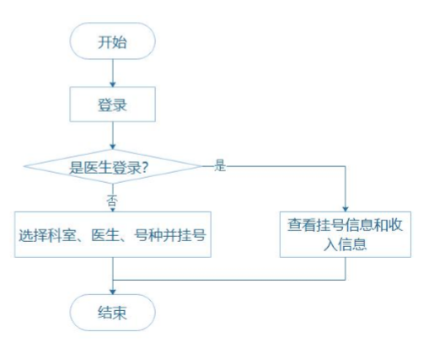
图2.系统业务流程图
- 详细设计
（1）数据库设计
数据库的设计按照表1.1至表1.5来实现，在MySQL数据库中创建一个hospital数据库，通过root用户来操作。通过sql语句建表，在navicat工具中手动添加数据。
（2）数据库操作层设计
数据库操作层的作用主要是封装SQL语句，为上层提供API接口，是系统的基础部分，必须在GUI界面被初始化之前初始化。
使用类DBConnector封装实现，UML如图所示：
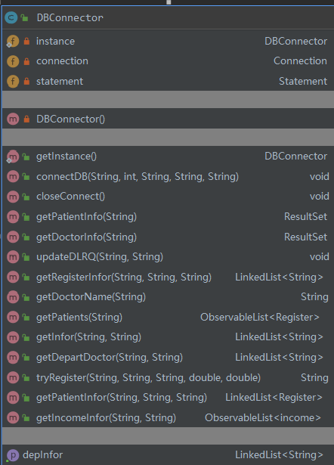
图3.DBConector类UML图
采用单例模式来保证在全局数据连接类中只有一个实例，这样可以简化上层逻辑，便于上层代码编写。
（3）登陆界面设计
如图所示：
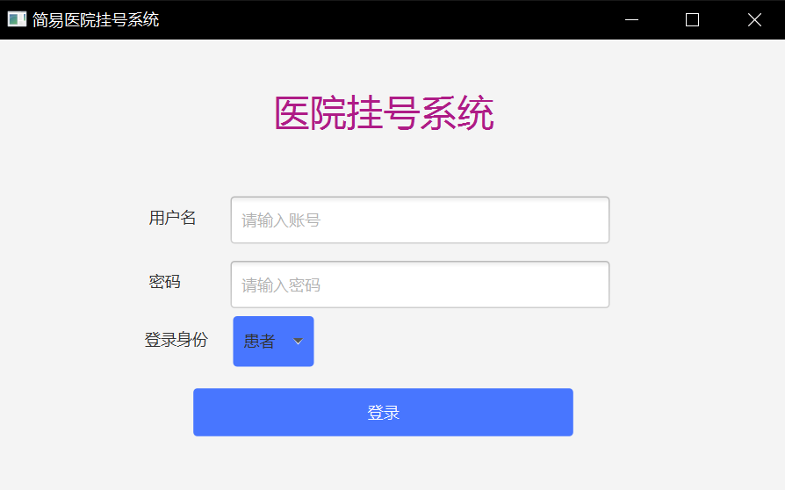
图4.登陆界面
登陆界面有一个帐号输入栏，一个密码输入栏，一个身份选择栏，以及一个错误显示栏（出错会在右下角显示）。界面采用JavaFX和Scene Builder工具来图形化的设计。
登陆功能流程如图所示：
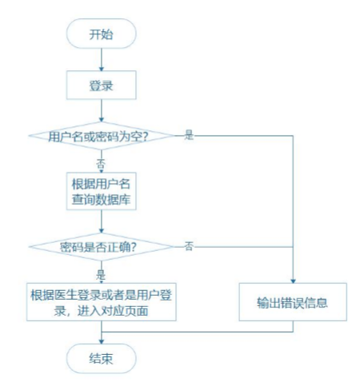
图5.登陆流程图
（4）病人界面设计
病人登陆后的界面如图所示：
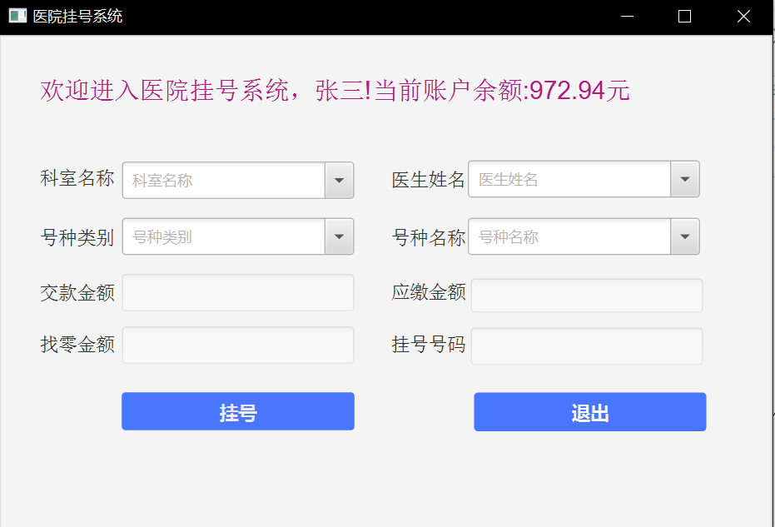
图6.病人界面
在该界面中，左侧的两个输入栏是必要的，分别是挂号的科室和挂的号种名称，当这两个栏中均有合法信息时，左侧的两个输入栏起筛选作用，筛选挂号医生和号种类别，筛选的结果会直接反应到左侧两个输入栏选择时的可选项。这一功能通过嵌套 SQL 查询来实现。这些选择完后，就可以执行挂号操作。
付款不支持输入付款金额，费用将直接从余额里扣除。
（5）医生界面设计
医生界面如图所示：
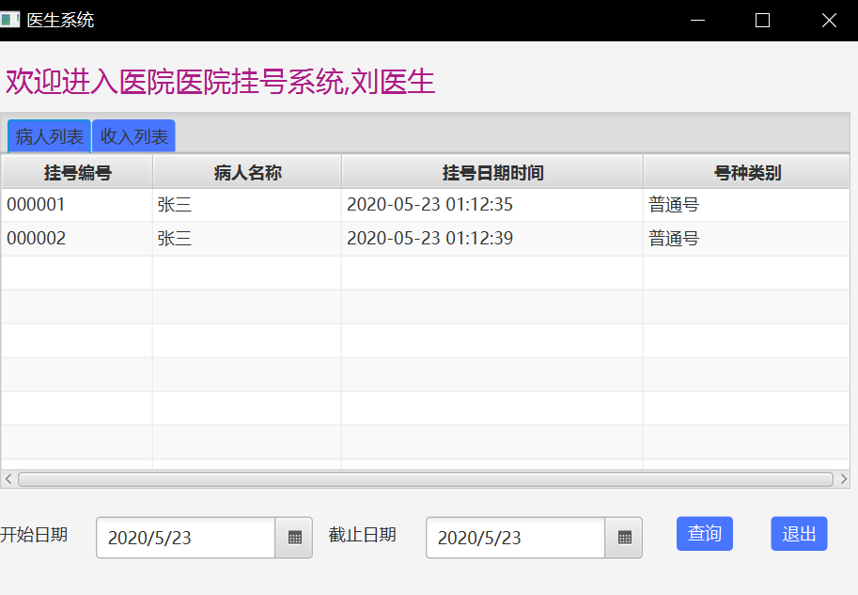
图7.医生界面
在医生界面可以查看挂号列表及收入列表，下方设置时间查询，根据选择的时间周期将数据库查询结果显示在列表中。收入列表如图所示：
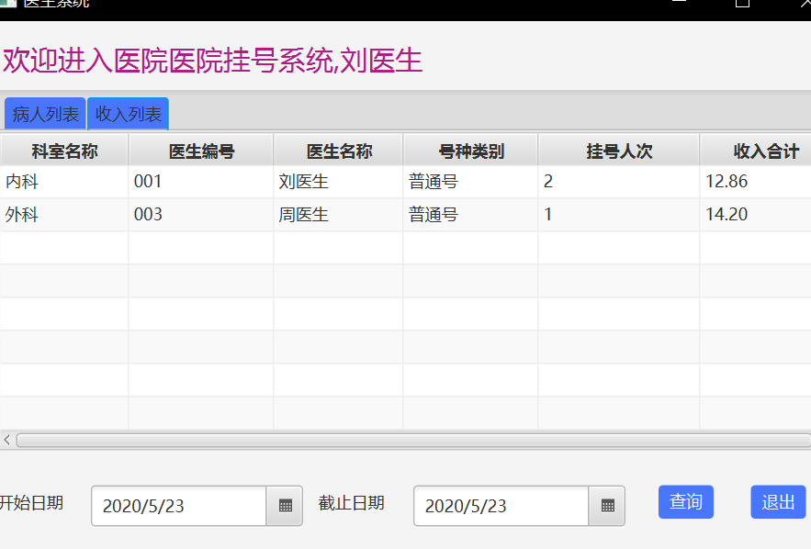
图8.收入列表界面
- 软件开发
本实验的开发与测试的环境如下：
（1）操作系统：Windows 10
（2）JRE：jre13.0.4
（3）JDK：jdk13.0.4
（4）IDE：IntelliJIDEA2019.3
（5）图形化 GUI 编辑工具：Scene Builder
（6）数据库：MySql+Navicat
实验程序的编译与调试均在 IDEA 中完成。

- 软件测试
首先打开界面，输入帐号和密码。所有医生密码为：123456，所有病人密码为：111。选择病人登陆，进入病人界面（如果此处没有输入帐号，则会提示“请输入帐号”，如果此处没有输入密码，则会提示“请输入密码”，若用户名不存在，则会提示“用户名不存在”，若用户名存在但密码错误，则会提示“密码错误”）。
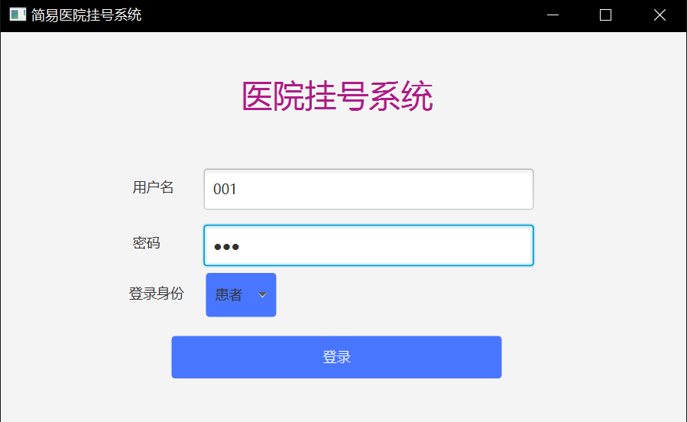
图9.登陆
使用挂号操作：
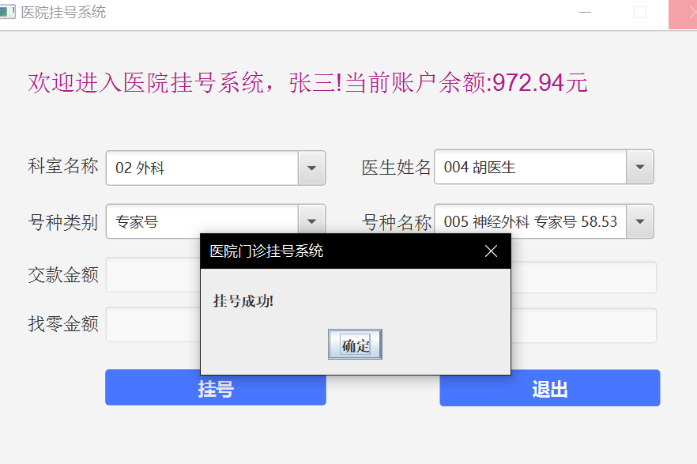
图10.挂号
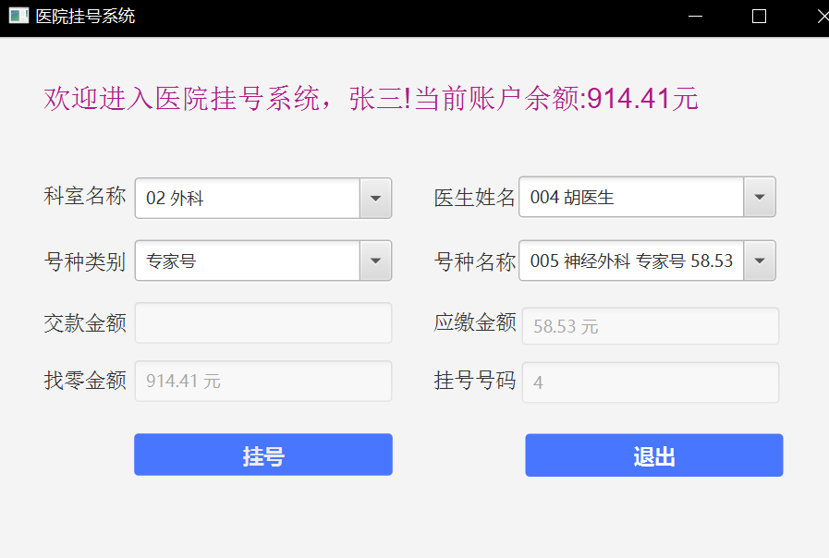
图11.挂号后
接下来登陆医生界面：
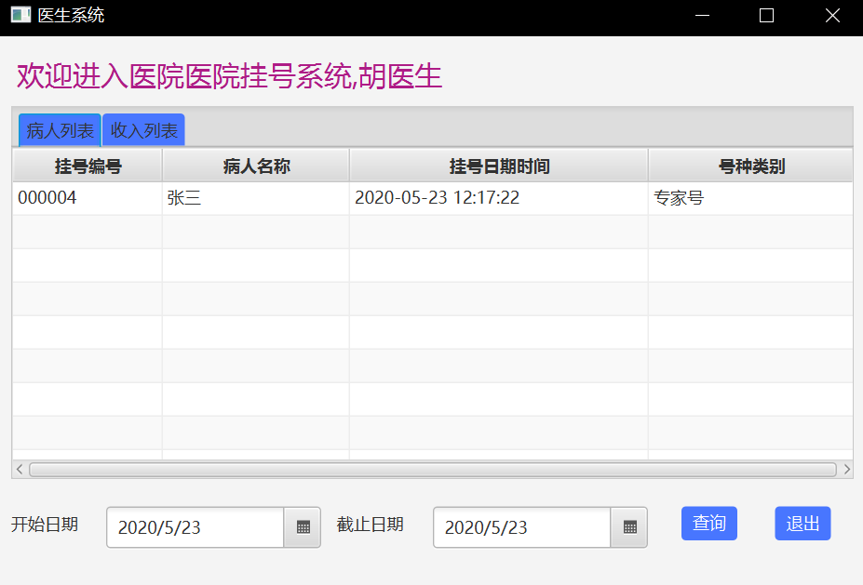
图12.病人列表
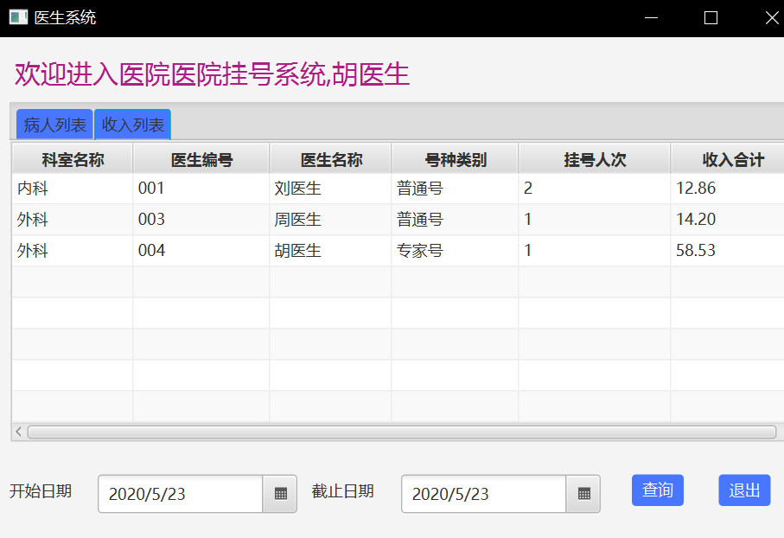
图13.收入列表
测试一直挂号直到上限：
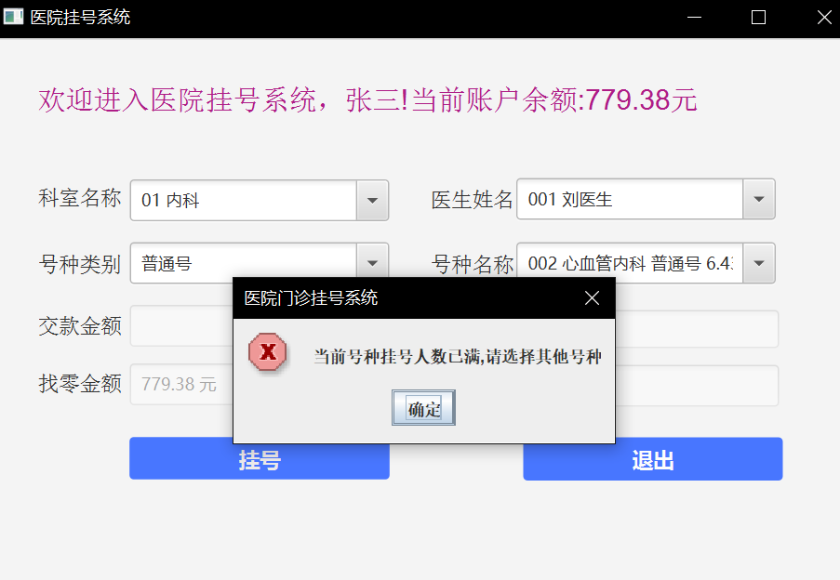
图14.挂号上限

- 特点与不足
- 技术特点
（1）将所有的数据库操作封装为了一个单例类，便于上层程序操作。
（2）筛选操作是互相影响的，比如病人界面的四个输入栏，里面的数据会对其他三个的可选项进行筛选，提高了效率。
（3）使用 Scene Builder 进行可视化 GUI 开发，高效便捷，细节之处再在 fxml文件上做修改。
- 不足和改进的建议
(1)密码明文存储，安全性较低。
(2)实现的功能很简单，只有基本的挂号与查询功能表等功能。
- 过程和体会
- 遇到的主要问题和解决方法
实验中遇到最大的问题是环境配置问题，一开始我新建了一个简单的JavaFX工程可以编译运行，当实现的功能较多后，程序运行不了，我以为是代码问题，但是改了半天后，依然运行不了，而且报错也越来越奇怪：
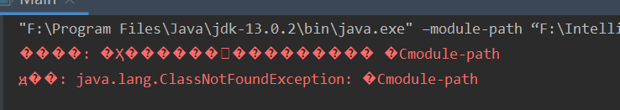
这种带乱码的报错让我无从下手，一度想要放弃，最后查了很多javaFX工程配置的资料，终于对照一个配置完成，具体配置过程我会在录屏里说明。
- 课程设计的体会
一开始做实验，数据库的学习进度还没跟上，所以导致进展困难，但随着数据库课程学习的深入，就慢慢开始得心应手了。通过本次实验，我最大的收获是学习了使用JavaFX来搭建一个友好的用户界面，让 Java 来完成各种复杂的功能，不仅进一步熟悉了 Java 的语法及特性，巩固了上课学过的知识，还提升了我的设计能力与工程能力，对今后的学习生活也是一个很好的经验
- 源码和说明
- 文件清单及其功能说明
本实验清单如图所示：
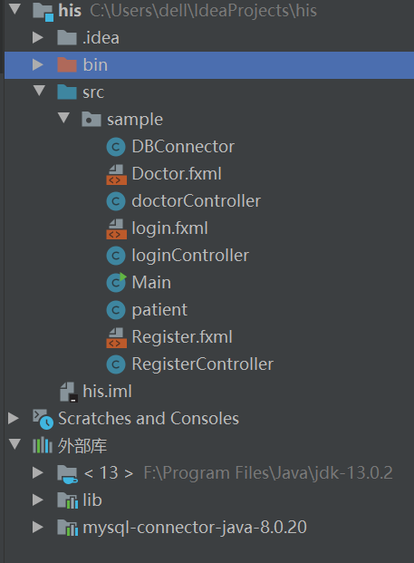
图15.程序清单
其中src为源码文件，bin为.class文件输出目录，同时导入javaFX和mysql驱动作为外部库。
- 用户使用说明书
(1)创建数据库hospital
（2）使用用户操作数据库（可在Main函数里修改用户名和密码）
（3）初始化数据
使用sql文件初始化数据
（4）编译运行
- 源代码
Main.java
package sample;
import javafx.application.Application;
import javafx.fxml.FXMLLoader;
import javafx.scene.Parent;
import javafx.scene.Scene;
import javafx.stage.Stage;
public class Main extends Application {
@Override
public void start(Stage stage) throws Exception {
DBConnector.getInstance().connectDB("localhost",3306,"hospital","root","lyf10261203");
stage.setTitle("简易医院挂号系统");
Parent root = FXMLLoader.load(getClass().getResource("login.fxml"));
Scene scene = new Scene(root, 598, 343);
stage.setScene(scene);
stage.show();
}
}
DBConnector.java

package sample;
import javafx.collections.FXCollections;
import javafx.collections.ObservableList;
import java.sql.*;
import java.util.LinkedList;
public class DBConnector {
private static volatile DBConnector instance = null;
private Connection connection;
private Statement statement;
/**
* 加载mysql驱动
*/
private DBConnector(){
try {
Class.forName("com.mysql.cj.jdbc.Driver");
} catch (ClassNotFoundException e) {
System.out.println("not found mysql driver");
e.printStackTrace();
}
}
/**
* 线程安全的单例模式
* @return 数据库连接实例
*/
public static DBConnector getInstance(){
if(instance == null){
synchronized (DBConnector.class){
if (instance == null)
instance = new DBConnector();
}
}
return instance;
//return instanceHolder.instance;
}
/**
* 建立数据库连接
* @param hostName 主机名
* @param port 端口号
* @param dbName 数据库名
* @param user 用户名
* @param passwd 密码
*/
public void connectDB(String hostName,int port,String dbName,String user,String passwd){
String url = "jdbc:mysql://"+hostName+":"+port+"/"+dbName+"?autoReconnect=true&characterEncoding=UTF-8&characterSetResults=UTF-8&serverTimezone=UTC";
try {
connection = DriverManager.getConnection(url,user,passwd);
statement = connection.createStatement();
} catch (SQLException throwables) {
System.out.println("cannot connect to database");
throwables.printStackTrace();
}
}
/**
* 关闭数据库连接
*/
public void closeConnect(){
try{
connection.close();
statement.close();
}catch (Exception e){
e.printStackTrace();
}
}
/**
* 获取病人信息
* @param brbh 病人编号
* @return 病人信息
*/
public ResultSet getPatientInfo(String brbh) {
try {
return statement.executeQuery("select * from t_brxx where brbh =" + brbh);
} catch (SQLException e) {
return null;
}
}
/**
* 获取医生信息
* @param ysbh 医生编号
* @return 医生信息
*/
public ResultSet getDoctorInfo(String ysbh) {
try {
return statement.executeQuery("select * from t_ksys where ysbh =" + ysbh);
} catch (SQLException e) {
return null;
}
}
/**
* 更新登录日期
* @param loginIdenty 登录身份
* @param user 用户
*/
public void updateDLRQ(String loginIdenty,String user){
try{
String table = loginIdenty.equals("患者")?"t_brxx" : "t_ksys";
String bh = loginIdenty.equals("患者")?"brbh" : "ysbh";
statement.executeUpdate("update " + table + " set dlrq = DATE_FORMAT(NOW(),'%Y-%m-%d %H:%m:%s') where " + bh + "=" + user);
}catch (Exception e){
e.printStackTrace();
}
}
/**
* 获取科室信息表
* @return 科室编号+科室名称
*/
public LinkedList<String> getDepInfor(){
try{
ResultSet resultSet = statement.executeQuery("SELECT * FROM T_KSXX");
LinkedList<String> depInfor = new LinkedList<>();
while (resultSet.next()){
String KSBH = resultSet.getString("KSBH").trim();
String KSMC = resultSet.getString("KSMC").trim();
depInfor.add(KSBH+" "+KSMC);
}
return depInfor;
}catch (Exception e){
e.printStackTrace();
}
return null;
}
/**
* 获取挂号信息
* @param department 科室
* @param isSP 是否专家
* @param pinyin 号种名称的拼音
* @return 号种编号+号种+挂号费用
*/
public LinkedList<String> getRegisterInfor(String department, String isSP, String pinyin){
try{
int ifSp = isSP.equals("专家号") ? 1 : 0;
ResultSet result = statement.executeQuery("SELECT HZBH,HZMC,PYZS,GHRS,GHFY FROM T_HZXX WHERE KSBH = "+department+" AND SFZJ = "+ ifSp +" AND (GHRS > (SELECT IFNULL(MAX(GHRC),0) FROM T_GHXX WHERE HZBH=T_HZXX.HZBH AND TO_DAYS(RQSJ)=TO_DAYS(NOW())))");
LinkedList<String> registerInfor = new LinkedList<>();
String registerPY;
while (result.next()){
String registerId = result.getString("HZBH").trim();
String registerName = result.getString("HZMC").trim();
registerPY = result.getString("PYZS").trim();
Double registerPay = result.getDouble("GHFY");
if(pinyin == null)
registerInfor.add(registerId+" "+registerName+" "+isSP+" "+registerPay+" 元");
else{
if(registerPY.contains(pinyin))
registerInfor.add(registerId+" "+registerName+" "+isSP+" "+registerPay+" 元");
}
}
return registerInfor;
}catch (Exception e){
e.printStackTrace();
}
return null;
}
/**
* 获取医生名称
* @param doctor 医生编号
* @return 医生名称
*/
public String getDoctorName(String doctor){
try {
ResultSet resultSet = statement.executeQuery("SELECT YSMC FROM T_KSYS WHERE YSBH = "+doctor);
while (resultSet.next())
return resultSet.getString("YSMC");
}catch (Exception e){
e.printStackTrace();
}
return null;
}
/**
* 获取病人信息
* @param doctor 医生编号
* @return 病人信息
*/
public ObservableList<doctorController.Register> getPatients(String doctor){
try {
ObservableList<doctorController.Register> patients = FXCollections.observableArrayList();
ResultSet resultSet = statement.executeQuery("SELECT GHBH,BRMC,RQSJ,SFZJ FROM T_GHXX,T_BRXX,T_HZXX WHERE T_GHXX.YSBH= "+doctor+" AND T_GHXX.BRBH=T_BRXX.BRBH AND T_GHXX.HZBH=T_HZXX.HZBH ORDER BY GHBH ASC");
while (resultSet.next()){
String registerId = resultSet.getString("GHBH").trim();
String patientName = resultSet.getString("BRMC").trim();
String regTime = resultSet.getString("RQSJ").trim();
int isSP = resultSet.getInt("SFZJ");
doctorController.Register patient = new doctorController.Register(registerId,patientName,regTime,isSP);
patients.add(patient);
}
return patients;
}catch (Exception e){
e.printStackTrace();
}
return null;
}
/**
* 根据输入表名或者拼音得到具体科室信息、号种信息或挂号信息
* @param table 要访问的表
* @param pingyin 拼音
* @return 具体信息
*/
public LinkedList<String> getInfor(String table,String pingyin){
LinkedList<String> infor = new LinkedList<>();
String queryTable = "";
String number = "";
String name = "";
String fee = "";
if(!table.equals("")){
switch (table){
case "department":
queryTable = "T_KSXX";
number = "KSBH";
name = "KSMC";
break;
case "haozhong":
queryTable = "T_HZXX";
number = "HZBH";
name = "HZMC";
fee = "GHFY";
break;
case "doctor":
queryTable = "T_KSYS";
number = "YSBH";
name = "YSMC";
break;
default:
queryTable = null;
break;
}
}
try{
ResultSet resultSet = statement.executeQuery("SELECT * FROM "+queryTable);
while (resultSet.next()){
if(pingyin.isEmpty()){
infor.add(resultSet.getString(number)+" "+resultSet.getString(name));
if(!fee.equals(""))
infor.add(infor.getLast()+" "+resultSet.getDouble(fee)+"元");
}else{
pingyin = pingyin.toLowerCase(); //需要设置为小写
if(resultSet.getString("PYZS").contains(pingyin)){
infor.add(resultSet.getString(number)+" "+resultSet.getString(name));
if(!fee.equals(""))
infor.add(infor.getLast()+" "+resultSet.getDouble(fee)+"元");
}
}
}
}catch (Exception e){
e.printStackTrace();
}
return infor;
}
/**
* 根据输入的科室号选择医生
* @param departId 科室编号
* @param pingyin 医生拼音
* @return 医生信息
*/
public LinkedList<String> getDepartDoctor(String departId, String pingyin){
LinkedList<String> infor = new LinkedList<>();
try{
ResultSet resultSet = statement.executeQuery("SELECT YSBH,YSMC,PYZS FROM T_KSYS WHERE KSBH = " + departId);
while (resultSet.next()){
if(pingyin == null){
infor.add(resultSet.getString("YSBH")+" " + resultSet.getString("YSMC"));
}else
{
pingyin = pingyin.toLowerCase();
if(resultSet.getString("PYZS").contains(pingyin))
infor.add(resultSet.getString("YSBH")+" " + resultSet.getString("YSMC"));
}
}
}catch (Exception e){
e.printStackTrace();
}
return infor;
}
/**
* 挂号
* @param HZBH 号种编号
* @param YSBH 医生编号
* @param BRBH 病人编号
* @param GHFY 挂号费用
* @param patientPay 病人付款
* @return 状态信息
*/
public String tryRegister(String HZBH,String YSBH,String BRBH,double GHFY,double patientPay){
try{
ResultSet resultSet = statement.executeQuery("select * from t_ghxx order by ghbh desc limit 1");
int registerId,count,maxRegister = 0; //分别为挂号id和当前挂号人数，最大挂号人数
if(!resultSet.next())
registerId = 1;
else
registerId = Integer.parseInt(resultSet.getString("GHBH"))+1;
resultSet = statement.executeQuery("select * from t_ghxx where HZBH = " + HZBH + " and RQSJ >= DATE_FORMAT(NOW(),'%Y-%m-%d 00:00:00') order by GHRC desc limit 1");
if(!resultSet.next())
count = 0;
else
count = resultSet.getInt("GHRC");
resultSet = statement.executeQuery("select * from t_hzxx where hzbh = " + HZBH);
while (resultSet.next()){
maxRegister = resultSet.getInt("GHRS");
}
if(count >= maxRegister){
return "当前号种挂号人数已满,请选择其他号种";
}
statement.executeUpdate(
String.format("insert into t_ghxx values (\"%06d\",\"%s\",\"%s\",\"%s\",%d,0,%.2f, current_timestamp)",
registerId, HZBH, YSBH, BRBH, count+1, GHFY));
//病人付款后更新余额
statement.executeUpdate(String.format("update t_brxx set ycje = %.2f where brbh = %s",patientPay-GHFY,BRBH));
double refund = Double.parseDouble(String.format("%.2f",patientPay-GHFY));
RegisterController.setPatientYCYE(refund);
return "success "+registerId;
}catch (Exception e){
e.printStackTrace();
}
return null;
}
/**
* 医生查询时间病人信息
* @param doctorID 医生编号
* @param startTime 开始时间
* @param endTime 结束时间
* @return 病人列表
*/
public LinkedList<doctorController.Register> getPatientInfor(String doctorID,String startTime,String endTime){
LinkedList<doctorController.Register> patients = new LinkedList<>();
try{
String query = "select t_ghxx.GHBH,t_brxx.BRMC,t_ghxx.RQSJ,t_hzxx.SFZJ from t_ghxx,t_brxx,t_hzxx where t_ghxx.YSBH = "+ doctorID + " and t_hzxx.HZBH = t_ghxx.HZBH and t_ghxx.brbh = t_brxx.brbh and rqsj >= '" + startTime + "' and rqsj <= '"+ endTime + "'";
ResultSet resultSet = statement.executeQuery(query);
while (resultSet.next()){
patients.add(new doctorController.Register(resultSet.getString("GHBH"),resultSet.getString("BRMC"),resultSet.getString("RQSJ"),resultSet.getInt("SFZJ")));
}
}catch (Exception e){
e.printStackTrace();
}
return patients;
}
/**
* 获取收入信息
* @param startTime 开始时间
* @param endTime 结束时间
* @return 收入信息列表
*/
public ObservableList<doctorController.income> getIncomeInfor(String startTime,String endTime){
ObservableList<doctorController.income> incomes = FXCollections.observableArrayList();
try {
String query = "SELECT KSMC,T_GHXX.YSBH,YSMC,T_HZXX.SFZJ,COUNT(*) AS CNT ,SUM(T_GHXX.GHFY) AS INCOME FROM T_GHXX,T_KSXX,T_KSYS,T_HZXX WHERE " +
"T_GHXX.YSBH=T_KSYS.YSBH AND T_KSYS.KSBH=T_KSXX.KSBH AND T_GHXX.HZBH=T_HZXX.HZBH AND T_GHXX.RQSJ >= '" +
startTime + "' AND T_GHXX.RQSJ <= '" + endTime + "' AND T_GHXX.THBZ = 0 GROUP BY T_GHXX.YSBH";
ResultSet resultSet = statement.executeQuery(query);
while (resultSet.next()){
incomes.add(new doctorController.income(resultSet.getString("KSMC"),resultSet.getString("YSBH"),resultSet.getString("YSMC"),
resultSet.getInt("SFZJ"),resultSet.getInt("cnt"),resultSet.getDouble("income")));
}
}catch (Exception e){
e.printStackTrace();
}
return incomes;
}
}
doctorController.java
package sample;
import javafx.beans.property.SimpleStringProperty;
import javafx.beans.property.StringProperty;
import javafx.collections.FXCollections;
import javafx.collections.ObservableList;
import javafx.fxml.FXML;
import javafx.fxml.FXMLLoader;
import javafx.scene.Parent;
import javafx.scene.Scene;
import javafx.scene.control.*;
import javafx.scene.input.MouseEvent;
import javafx.stage.Stage;
import java.io.IOException;
import java.time.LocalDate;
import java.time.LocalDateTime;
import java.time.format.DateTimeFormatter;
import java.util.Objects;
public class doctorController {
/**
* 病人列表内部类，包含挂号编号，病人名称，挂号时间，号种类别
*/
static class Register{
public StringProperty registerNumber;
public StringProperty patientName;
public StringProperty registerDate;
public StringProperty isSp;
public Register(String registerNumber, String patientName, String registerDate, int isSp) {
this.registerNumber = new SimpleStringProperty(registerNumber);
this.patientName = new SimpleStringProperty(patientName);
this.registerDate = new SimpleStringProperty(registerDate);
this.isSp = new SimpleStringProperty(isSp == 1 ? "专家号" : "普通号");
}
}
/**
* 医生收入列表内部类，包含科室编号，医生编号，医生名称，号种类别，挂号人次，收入合计
*/
static class income{
public StringProperty departmentName;
public StringProperty doctorId;
public StringProperty doctorName;
public StringProperty isSp;
public StringProperty registerCount;
public StringProperty incomeSum;
public income(String departmentName,String doctorId,String doctorName,int isSp,int registerCount,double income){
this.departmentName = new SimpleStringProperty(departmentName);
this.doctorId = new SimpleStringProperty(doctorId);
this.doctorName = new SimpleStringProperty(doctorName);
this.isSp = new SimpleStringProperty(isSp == 1 ? "专家号" : "普通号");
this.registerCount = new SimpleStringProperty(Integer.toString(registerCount));
this.incomeSum = new SimpleStringProperty(String.format("%.2f",income));
}
}
@FXML
private Label welcomeLabel;
@FXML
private Button exitButton;
@FXML
private Label startLabel;
@FXML
private Label startTimeLabel;
@FXML
private Label endLabel;
@FXML
private Label endTimeLabel;
@FXML
private DatePicker pickDateStart;
@FXML
private DatePicker pickDateEnd;
@FXML
private TabPane mainPane; //外层tab
@FXML
private Tab patinetsTab; //病人列表页
@FXML
private TableView<Register> patientTable; //病人列表
@FXML
private TableColumn<Register,String> registerNum; //挂号编号
@FXML
private TableColumn<Register,String> patientName; //病人名称
@FXML
private TableColumn<Register,String> registerDate; //挂号时间
@FXML
private TableColumn<Register,String> isSp; //挂号号种类别
@FXML
private Tab incomeTab; //收入列表页
@FXML
private TableView<income> incomeTable; //收入列表
@FXML
private TableColumn<income,String> departmentName; //科室名
@FXML
private TableColumn<income,String> docId; //医生编号
@FXML
private TableColumn<income,String> docName; //医生名称
@FXML
private TableColumn<income,String> isSpecial; //号种类别
@FXML
private TableColumn<income,String> registerCount; //挂号人次
@FXML
private TableColumn<income,String> incomeSum; //收入总计
private static String doctorId; //医生编号
private static String doctorName; //医生名称
private ObservableList<Register> patientsList = FXCollections.observableArrayList(); //病人列表
private ObservableList<income> incomesList = FXCollections.observableArrayList(); //收入列表
@FXML
void initialize(){
welcomeLabel.setText("欢迎进入医院医院挂号系统,"+doctorName);
setLabelVisible(false);
pickDateStart.setValue(LocalDate.now());
pickDateEnd.setValue(LocalDate.now());
setPatientInfo();
setIncomeInfo();
patinetsTab.setOnSelectionChanged(event -> {
setPatientInfo();
setLabelVisible(false);
pickDateStart.setValue(LocalDate.now());
pickDateEnd.setValue(LocalDate.now());
});
incomeTab.setOnSelectionChanged(event -> {
setIncomeInfo();
setLabelVisible(false);
pickDateStart.setValue(LocalDate.now());
pickDateEnd.setValue(LocalDate.now());
});
}
/**
* 设置病人列表信息
*/
private void setPatientInfo(){
registerNum.setCellValueFactory((TableColumn.CellDataFeatures<Register, String> param) -> param.getValue().registerNumber);
patientName.setCellValueFactory((TableColumn.CellDataFeatures<Register, String> param) -> param.getValue().patientName);
registerDate.setCellValueFactory((TableColumn.CellDataFeatures<Register, String> param) -> param.getValue().registerDate);
isSp.setCellValueFactory((TableColumn.CellDataFeatures<Register, String> param) -> param.getValue().isSp);
//patientsList = DBConnector.getInstance().getPatients(doctorId);
patientsList.clear();
patientsList.addAll(DBConnector.getInstance().getPatientInfor(doctorId,pickDateStart.getValue().format(DateTimeFormatter.ofPattern("yyyy-MM-dd")) + " 00:00:00",
LocalDateTime.now().format(DateTimeFormatter.ofPattern("yyyy-MM-dd HH:mm:ss"))));
patientTable.setItems(patientsList);
}
/**
* 设置收入列表
*/
private void setIncomeInfo(){
departmentName.setCellValueFactory((TableColumn.CellDataFeatures<income, String> param) -> param.getValue().departmentName);
docId.setCellValueFactory((TableColumn.CellDataFeatures<income, String> param) -> param.getValue().doctorId);
docName.setCellValueFactory((TableColumn.CellDataFeatures<income, String> param) -> param.getValue().doctorName);
isSpecial.setCellValueFactory((TableColumn.CellDataFeatures<income, String> param) -> param.getValue().isSp);
registerCount.setCellValueFactory((TableColumn.CellDataFeatures<income, String> param) -> param.getValue().registerCount);
incomeSum.setCellValueFactory((TableColumn.CellDataFeatures<income, String> param) -> param.getValue().incomeSum);
incomesList.clear();
incomesList.addAll(DBConnector.getInstance().getIncomeInfor("1980-01-01 00:00:00",LocalDateTime.now().format(DateTimeFormatter.ofPattern("yyyy-MM-dd HH:mm:ss"))));
incomeTable.setItems(incomesList);
}
public void onQueryButtonClicke() {
setDatePickerDisable(true);
String start = pickDateStart.getValue().format(DateTimeFormatter.ofPattern("yyyy-MM-dd")) + " 00:00:00";
String end;
if(!Objects.equals(pickDateEnd.getValue(), LocalDate.now())) //判断日期修改过
end = pickDateEnd.getValue().format(DateTimeFormatter.ofPattern("yyyy-MM-dd")) + " 23:59:59";
else
end = LocalDateTime.now().format(DateTimeFormatter.ofPattern("yyyy-MM-dd HH:mm:ss"));
if(mainPane.getSelectionModel().getSelectedItem() == patinetsTab){
patientsList.clear();
patientsList.addAll(DBConnector.getInstance().getPatientInfor(doctorId,start,end));
}else if(mainPane.getSelectionModel().getSelectedItem() == incomeTab){
incomesList.clear();
incomesList.addAll(DBConnector.getInstance().getIncomeInfor(start,end));
}
setLabelVisible(true);
setDatePickerDisable(false);
startTimeLabel.setText(start);
endTimeLabel.setText(end);
}
public void onExitButtonClicked(MouseEvent mouseEvent) throws IOException {
//DBConnector.getInstance().closeConnect();
Stage nextStage = (Stage) exitButton.getScene().getWindow();
nextStage.close();
Parent root = FXMLLoader.load(getClass().getResource("login.fxml"));
Scene scene = new Scene(root, 598, 343);
scene.setRoot(root);
Stage stage = new Stage();
stage.setTitle("简易医院挂号系统");
stage.setScene(scene);
stage.show();
}
/**
* 设置具体时间的可见与否
* @param flag 可见与否标志
*/
private void setLabelVisible(boolean flag){
startLabel.setVisible(flag);
endLabel.setVisible(flag);
startTimeLabel.setVisible(flag);
endTimeLabel.setVisible(flag);
}
/**
* 设置是否可以选择日期
* @param flag 是否可选
*/
private void setDatePickerDisable(boolean flag){
pickDateStart.setDisable(flag);
pickDateEnd.setDisable(flag);
}
public static String getDoctorId() {
return doctorId;
}
public static void setDoctorId(String doctorId) {
doctorController.doctorId = doctorId;
}
public static String getDoctorName() {
return doctorName;
}
public static void setDoctorName(String doctorName) {
doctorController.doctorName = doctorName;
}
}
loginController.java
package sample;
import javafx.fxml.FXML;
import javafx.fxml.FXMLLoader;
import javafx.scene.Parent;
import javafx.scene.Scene;
import javafx.scene.control.*;
import javafx.scene.input.KeyCode;
import javafx.stage.Stage;
import java.sql.ResultSet;
public class loginController{
@FXML
private Button loginButton;
@FXML
private TextField inputUsername;
@FXML
private PasswordField inputPassword;
@FXML
public ChoiceBox<String> loginType;
@FXML
public Label labelStatus;
String loginIdenty = "患者";
@FXML
void initialize(){
loginButton.setOnKeyReleased(keyEvent -> {
if (keyEvent.getCode() == KeyCode.ENTER)
onLoginClick();
});
}
public void onLoginClick(){
if(!checkInputValid())
return;
if(loginType.getValue().equals("医生"))
loginIdenty = "医生";
try{
if(tryLogin()) {
String nextScene = "Register.fxml";
String title = "医院挂号系统";
if (loginIdenty.equals("医生")) {
doctorController.setDoctorId(inputUsername.getText().trim());
doctorController.setDoctorName(DBConnector.getInstance().getDoctorName(inputUsername.getText().trim()));
nextScene = "Doctor.fxml";
title = "医生系统";
} else {
RegisterController.setPatientId(inputUsername.getText().trim());
ResultSet resultSet = DBConnector.getInstance().getPatientInfo(inputUsername.getText().trim());
while (resultSet.next()){
RegisterController.setPatientName(resultSet.getString("BRMC"));
RegisterController.setPatientYCYE(resultSet.getDouble("YCJE"));
}
}
Stage nextStage = (Stage) loginButton.getScene().getWindow();
nextStage.close();
Parent root = FXMLLoader.load(getClass().getResource(nextScene));
Scene scene = new Scene(root, 619, 396);
scene.setRoot(root);
Stage stage = new Stage();
stage.setTitle(title);
stage.setScene(scene);
stage.show();
}
}catch (Exception e){
e.printStackTrace();
}
}
/**
* 检查输入是否有效
* @return 检查登录是否有效
*/
private boolean checkInputValid(){
if(!inputUsername.getText().isEmpty())
inputUsername.setStyle("-fx-background-color: white;");
if(!inputPassword.getText().isEmpty())
inputPassword.setStyle("-fx-background-color: white;");
if (inputUsername.getText().isEmpty()) {
inputUsername.setStyle("-fx-background-color: pink;");
labelStatus.setText("请输入用户名");
labelStatus.setStyle("-fx-text-fill: red;");
return false;
}
if (inputPassword.getText().isEmpty()) {
inputPassword.setStyle("-fx-background-color: pink;");
labelStatus.setText("请输入密码");
labelStatus.setStyle("-fx-text-fill: red;");
return false;
}
labelStatus.setText("登录中...");
labelStatus.setStyle("");
return true;
}
/**
* 尝试登录
* @return
*/
public boolean tryLogin(){
if(!checkInputValid())
return false;
ResultSet result = loginIdenty.equals("患者") ?
DBConnector.getInstance().getPatientInfo(inputUsername.getText().trim()):
DBConnector.getInstance().getDoctorInfo(inputUsername.getText().trim());
if(result == null){
labelStatus.setText("数据库读取错误");
labelStatus.setStyle("-fx-text-fill: red;");
}
try {
if(!result.next()){
labelStatus.setText("用户不存在");
labelStatus.setStyle("-fx-text-fill: red;");
return false;
}else if(!((ResultSet) result).getString("dlkl").equals(inputPassword.getText())) {
labelStatus.setText("密码错误");
labelStatus.setStyle("-fx-text-fill: red;");
return false;
}
//登录成功设置最后一次登录事件
DBConnector.getInstance().updateDLRQ(loginIdenty,inputUsername.getText().trim());
return true;
}catch (Exception e){
e.printStackTrace();
return false;
}
}
}
patient.java
package sample;
import javafx.beans.property.SimpleStringProperty;
import javafx.beans.property.StringProperty;
public class patient {
private final StringProperty registerId;
private final StringProperty patientName;
private final StringProperty registerDatetime;
private final StringProperty isProfressional;
public patient(String registerId, String patientName, String registerDatetime, String isPro) {
this.registerId = new SimpleStringProperty(registerId);
this.patientName = new SimpleStringProperty(patientName);
this.registerDatetime = new SimpleStringProperty(registerDatetime);
this.isProfressional = new SimpleStringProperty(isPro);
}
public String patientNameProperty() {
return patientName.get();
}
public String isProfressionalProperty() {
return isProfressional.get();
}
public String registerDatetimeProperty() {
return registerDatetime.get();
}
public String registerIdProperty() {
return registerId.get();
}
}
RegisterController.java
package sample;
import javafx.fxml.FXML;
import javafx.fxml.FXMLLoader;
import javafx.scene.Parent;
import javafx.scene.Scene;
import javafx.scene.control.*;
import javafx.scene.input.KeyCode;
import javafx.scene.layout.AnchorPane;
import javafx.stage.Stage;
import javax.swing.*;
import java.io.IOException;
import java.sql.ResultSet;
public class RegisterController {
@FXML
private ComboBox<String> inputDepartment;
@FXML
private ComboBox<String> inputDoctor;
@FXML
private ComboBox<String> inputIfSp;
@FXML
private ComboBox<String> inputNameRegister;
@FXML
private TextField feeLabel; //费用
@FXML
private Label statusLabel; //状态信息
@FXML
private TextField refundLabel; //找零
@FXML
private Label welcomeLabel; //欢迎label
@FXML
private TextField inputMoney; //输入的交款金额
@FXML
private TextField registerNum; //挂号号码
@FXML
private Button registerButton; //挂号
@FXML
private Button exitButton; //退出按钮
@FXML
private AnchorPane pane;
private static String patientName; //病人姓名
private static String patientId; //病人编号
private static double patientYCYE; //病人预存金额
private static double registerFee; //挂号费用
private static double patientPay; //病人付费费用
private int lastInputDepartment = -1;
private int lastInputDoctor = -1;
private int lastInputIfSP = -1;
private int lastInputRegister = -1;
@FXML
void initialize() {
welcomeLabel.setText("欢迎进入医院挂号系统，" + patientName + "!\t当前账户余额:" + patientYCYE + "元");
//setInputDepartment();
inputDepartment.addEventHandler(ComboBox.ON_SHOWING, event -> {
if (!inputDepartment.getEditor().getText().isEmpty()) {
return;
}
setInputDepartment();
event.consume();
});
inputDepartment.getEditor().setOnKeyReleased(keyEvent -> {
if (keyEvent.getCode() == KeyCode.ENTER || keyEvent.getCode() == KeyCode.UP || keyEvent.getCode() == KeyCode.DOWN)
return;
setInputDepartment();
if (!inputDepartment.isShowing())
inputDepartment.show();
else {
inputDepartment.hide();
inputDepartment.show();
}
});
inputDepartment.addEventHandler(ComboBox.ON_HIDDEN, event -> {
int index;
if ((index = inputDepartment.getSelectionModel().getSelectedIndex()) != lastInputDepartment) {
lastInputDepartment = index;
setInputDoctor();
inputIfSp.getItems().clear();
inputNameRegister.getItems().clear();
}
event.consume();
});
inputDoctor.getEditor().setOnKeyReleased(keyEvent -> {
if (keyEvent.getCode() == KeyCode.ENTER || keyEvent.getCode() == KeyCode.UP || keyEvent.getCode() == KeyCode.DOWN)
return;
setInputDoctor();
if (!inputDoctor.isShowing())
inputDoctor.show();
else {
inputDoctor.hide();
inputDoctor.show();
}
});
inputDoctor.addEventHandler(ComboBox.ON_SHOWING, event -> {
if (!inputDoctor.getEditor().getText().isEmpty())
return;
setInputDoctor();
event.consume();
});
inputDoctor.addEventHandler(ComboBox.ON_HIDDEN, event -> {
int index;
if ((index = inputDoctor.getSelectionModel().getSelectedIndex()) != lastInputDoctor) {
lastInputDoctor = index;
setInputIfSp();
inputNameRegister.getItems().clear();
}
event.consume();
});
inputIfSp.addEventHandler(ComboBox.ON_SHOWING, event -> {
if (!inputIfSp.getEditor().getText().isEmpty())
return;
setInputIfSp();
event.consume();
});
inputIfSp.getEditor().setOnKeyReleased(keyEvent -> {
if (keyEvent.getCode() == KeyCode.ENTER || keyEvent.getCode() == KeyCode.UP || keyEvent.getCode() == KeyCode.DOWN)
return;
setInputIfSp();
if (!inputIfSp.isShowing())
inputIfSp.show();
else {
inputIfSp.hide();
inputIfSp.show();
}
});
inputIfSp.addEventHandler(ComboBox.ON_HIDDEN, event -> {
int index;
if ((index = inputIfSp.getSelectionModel().getSelectedIndex()) != lastInputIfSP) {
lastInputIfSP = index;
setInputNameRegister();
}
event.consume();
});
inputNameRegister.getEditor().setOnKeyReleased(keyEvent -> {
if (keyEvent.getCode() == KeyCode.ENTER || keyEvent.getCode() == KeyCode.UP || keyEvent.getCode() == KeyCode.DOWN)
return;
setInputNameRegister();
if (!inputNameRegister.isShowing())
inputNameRegister.show();
else {
inputNameRegister.hide();
inputNameRegister.show();
}
});
inputNameRegister.addEventHandler(ComboBox.ON_SHOWING, event -> {
if (!inputNameRegister.getEditor().getText().isEmpty())
return;
setInputNameRegister();
event.consume();
});
inputNameRegister.addEventHandler(ComboBox.ON_HIDDEN, event -> {
int index;
if ((index = inputNameRegister.getSelectionModel().getSelectedIndex()) != lastInputRegister) {
lastInputRegister = index;
}
if (index != -1) {
String registerInformation = inputNameRegister.getEditor().getText();
String[] strings = registerInformation.split(" ");
feeLabel.setText(strings[3] + " 元");
registerFee = Double.parseDouble(strings[3]);
checkYCJE();
}
event.consume();
});
inputMoney.setOnKeyReleased(keyEvent -> {
if (keyEvent.getCode() == KeyCode.ENTER || keyEvent.getCode() == KeyCode.BACK_SPACE)
return;
String s = inputMoney.getText().trim();
if (!s.matches("([1-9]+[0-9]*|0)(\\.[\\d]+)?")) {
setStatusLabel("输入非法，请重新输入");
return;
}
setStatusLabel("");
patientPay = Double.parseDouble(s);
});
exitButton.setOnKeyReleased(keyEvent -> {
if (keyEvent.getCode() == KeyCode.ENTER) {
try {
onExitButtonClick();
} catch (IOException e) {
e.printStackTrace();
}
}
});
registerButton.setOnKeyReleased(keyEvent -> {
});
}
/**
* 退出按钮点击事件
*
* @throws IOException 异常
*/
@FXML
void onExitButtonClick() throws IOException {
// DBConnector.getInstance().closeConnect();
Stage nextStage = (Stage) exitButton.getScene().getWindow();
nextStage.close();
Parent root = FXMLLoader.load(getClass().getResource("login.fxml"));
Scene scene = new Scene(root, 598, 343);
scene.setRoot(root);
Stage stage = new Stage();
stage.setTitle("简易医院挂号系统");
stage.setScene(scene);
stage.show();
}
/**
* 设置复选框科室信息,可以根据拼音选择科室
*/
private void setInputDepartment() {
String pingyin = inputDepartment.getEditor().getText();//获取输入的拼音
if (pingyin == null) {
inputDepartment.getItems().clear();
inputDepartment.getItems().addAll(DBConnector.getInstance().getDepInfor());
} else {
inputDepartment.getItems().clear();
inputDepartment.getItems().addAll(DBConnector.getInstance().getInfor("department", pingyin));
}
}
/**
* 设置复选框医生信息，可以根据拼音选择医生
*/
private void setInputDoctor() {
String depart = inputDepartment.getEditor().getText();
if (depart.isEmpty()) {
setStatusLabel("请先选择科室");
return;
}
String[] strings = depart.split(" ");
depart = strings[0];
String pinyin = inputDoctor.getEditor().getText();
if (pinyin == null) {
inputDoctor.getItems().clear();
//inputDoctor.getItems().addAll(DBConnector.getInstance().getInfor("doctor",null));
inputDoctor.getItems().addAll(DBConnector.getInstance().getDepartDoctor(depart, null));
} else {
inputDoctor.getItems().clear();
//inputDoctor.getItems().addAll(DBConnector.getInstance().getInfor("doctor",pinyin));
inputDoctor.getItems().addAll(DBConnector.getInstance().getDepartDoctor(depart, pinyin));
}
}
/**
* 设置复选框专家号普通号
*/
private void setInputIfSp() {
String depart = inputDepartment.getEditor().getText();
if (depart.isEmpty()) {
setStatusLabel("请先选择科室");
return;
}
String doctor = inputDoctor.getEditor().getText();
if (doctor.isEmpty()) {
setStatusLabel("请先选择医生");
return;
}
String[] strings = doctor.split(" ");
doctor = strings[0];
boolean flag = false;
try {
ResultSet resultSet = DBConnector.getInstance().getDoctorInfo(doctor);
while (resultSet.next()) {
if (resultSet.getInt("SFZJ") == 1)
flag = true;
}
} catch (Exception e) {
e.printStackTrace();
}
inputIfSp.getItems().clear();
String pinyin = inputIfSp.getEditor().getText().trim();
if (!pinyin.isEmpty()) {
pinyin = pinyin.toLowerCase();
if (flag && "zjh".contains(pinyin))
inputIfSp.getItems().add("专家号");
if ("pth".contains(pinyin))
inputIfSp.getItems().add("普通号");
} else {
if (flag)
inputIfSp.getItems().add("专家号");
inputIfSp.getItems().add("普通号");
}
}
/**
* 设置复选框挂号信息：号种编号+号种名称+医生+号种类别+挂号费用
*/
private void setInputNameRegister() {
String pinyin = inputNameRegister.getEditor().getText();
String depart = inputDepartment.getEditor().getText();
if (depart.isEmpty()) {
setStatusLabel("请先选择科室");
return;
}
String doctor = inputDoctor.getEditor().getText();
if (doctor.isEmpty()) {
setStatusLabel("请先选择医生");
return;
}
String specialist = inputIfSp.getEditor().getText();
if (specialist.isEmpty()) {
setStatusLabel("请先选择挂号类别");
return;
}
String[] departs = depart.split(" ");
if (pinyin.isEmpty()) {
inputNameRegister.getItems().clear();
inputNameRegister.getItems().addAll(DBConnector.getInstance().getRegisterInfor(departs[0], inputIfSp.getEditor().getText(), null));
} else {
pinyin = pinyin.toLowerCase();
inputNameRegister.getItems().clear();
inputNameRegister.getItems().addAll(DBConnector.getInstance().getRegisterInfor(departs[0], inputIfSp.getEditor().getText(), pinyin));
}
}
/**
* 检查预存金额是否够付款
*/
private void checkYCJE() {
if (patientYCYE < registerFee) {
setStatusLabel("余额不足,请使用现金交款");
inputMoney.setText("");
inputMoney.setEditable(true);
inputMoney.setDisable(false);
} else {
inputMoney.setText("使用余额付款");
inputMoney.setText("");
inputMoney.setEditable(false);
inputMoney.setDisable(true);
}
}
/**
* 挂号按钮点击事件
*/
@FXML
void onRegisterClick() {
String depart = inputDepartment.getEditor().getText();
if (depart.isEmpty()) {
setStatusLabel("请先选择科室");
return;
}
String doctor = inputDoctor.getEditor().getText();
if (doctor.isEmpty()) {
setStatusLabel("请先选择医生");
return;
}
String specialist = inputIfSp.getEditor().getText();
if (specialist.isEmpty()) {
setStatusLabel("请先选择挂号类别");
return;
}
String registerName = inputNameRegister.getEditor().getText();
if (registerName.isEmpty()) {
setStatusLabel("请选择挂号信息");
return;
}
if (!inputMoney.isDisable() && !inputMoney.getText().isEmpty()) {
if (!inputMoney.getText().matches("([1-9]+[0-9]*|0)(\\.[\\d]+)?")) {
setStatusLabel("输入非法，请重新输入");
return;
}
patientPay = Double.parseDouble(inputMoney.getText());
} else
patientPay = 0;
if (patientYCYE < registerFee && patientYCYE + patientPay < registerFee) {
setStatusLabel("缴费金额不足或余额不足");
inputMoney.setText("");
inputMoney.setEditable(true);
inputMoney.setDisable(false);
return;
}
String[] doctors = doctor.split(" ");
String[] registers = registerName.split(" ");
pane.setDisable(true);
double tmp = patientPay;
patientPay += patientYCYE;
String status = DBConnector.getInstance().tryRegister(registers[0], doctors[0], patientId, registerFee, patientPay);
if (status.contains("success")) {
welcomeLabel.setText("欢迎进入医院挂号系统，" + patientName + "!\t当前账户余额:" + patientYCYE + "元");
if (tmp == 0)
refundLabel.setText(patientYCYE + " 元");
else {
refundLabel.setText(String.format("%.2f", patientPay - registerFee) + " 元");
statusLabel.setText("找零已自动存入余额");
statusLabel.setStyle("-fx-text-fill: #000000;");
}
String[] temps = status.split(" ");
registerNum.setText(temps[1]);
JOptionPane.showMessageDialog(null, "挂号成功!", "医院门诊挂号系统", JOptionPane.PLAIN_MESSAGE);
} else {
JOptionPane.showMessageDialog(null, status, "医院门诊挂号系统", JOptionPane.ERROR_MESSAGE);
}
pane.setDisable(false);
}
/**
* 设置出错信息
*
* @param warningMsg 出错提示
*/
private void setStatusLabel(String warningMsg) {
statusLabel.setText(warningMsg);
statusLabel.setStyle("-fx-text-fill: #ff0000;");
}
public static String getPatientName() {
return patientName;
}
public static void setPatientName(String patientName) {
RegisterController.patientName = patientName;
}
public static String getPatientId() {
return patientId;
}
public static void setPatientId(String patientId) {
RegisterController.patientId = patientId;
}
public static void setPatientYCYE(double patientYCYE) {
RegisterController.patientYCYE = patientYCYE;
}
public static double getPatientYCYE() {
return patientYCYE;
}
}
Doctor.fxml
<?xml version="1.0" encoding="UTF-8"?>
<?import java.lang.*?>
<?import javafx.scene.layout.*?>
<?import javafx.scene.text.*?>
<?import javafx.scene.control.*?>
<?import javafx.scene.layout.AnchorPane?>
<AnchorPane prefHeight="396.0" prefWidth="619.0" xmlns="http://javafx.com/javafx/8" xmlns:fx="http://javafx.com/fxml/1" fx:controller="sample.doctorController">
<children>
<Label fx:id="welcomeLabel" layoutX="12.0" layoutY="14.0" text="欢迎进入医院挂号系统" textFill="#ae1c87">
<font>
<Font size="20.0" />
</font>
</Label>
<TabPane fx:id="mainPane" layoutX="8.0" layoutY="50.0" prefHeight="271.0" prefWidth="603.0" tabClosingPolicy="UNAVAILABLE">
<tabs>
<Tab fx:id="patinetsTab" style="-fx-background-color: #4876FF;" text="病人列表">
<content>
<AnchorPane minHeight="0.0" minWidth="0.0" prefHeight="180.0" prefWidth="200.0">
<children>
<TableView fx:id="patientTable" prefHeight="238.0" prefWidth="603.0">
<columns>
<TableColumn fx:id="registerNum" editable="false" prefWidth="107.0" text="挂号编号" />
<TableColumn fx:id="patientName" editable="false" prefWidth="134.0" text="病人名称" />
<TableColumn fx:id="registerDate" editable="false" prefWidth="214.0" text="挂号日期时间" />
<TableColumn fx:id="isSp" editable="false" prefWidth="147.0" text="号种类别" />
</columns>
</TableView>
</children>
</AnchorPane>
</content>
</Tab>
<Tab fx:id="incomeTab" style="-fx-background-color: #4876FF;" text="收入列表">
<content>
<AnchorPane minHeight="0.0" minWidth="0.0" prefHeight="180.0" prefWidth="200.0">
<children>
<TableView fx:id="incomeTable" layoutX="1.0" layoutY="1.0" prefHeight="231.0" prefWidth="603.0">
<columns>
<TableColumn fx:id="departmentName" prefWidth="93.0" text="科室名称" />
<TableColumn fx:id="docId" prefWidth="105.0" text="医生编号" />
<TableColumn fx:id="docName" prefWidth="94.0" text="医生名称" />
<TableColumn fx:id="isSpecial" prefWidth="98.0" text="号种类别" />
<TableColumn fx:id="registerCount" prefWidth="117.0" text="挂号人次" />
<TableColumn fx:id="incomeSum" prefWidth="95.0" text="收入合计" />
</columns>
</TableView>
</children>
</AnchorPane>
</content>
</Tab>
</tabs>
</TabPane>
<DatePicker fx:id="pickDateStart" editable="false" layoutX="76.0" layoutY="337.0" prefHeight="30.0" prefWidth="154.0" />
<DatePicker fx:id="pickDateEnd" editable="false" layoutX="310.0" layoutY="337.0" prefHeight="30.0" prefWidth="154.0" />
<Label layoutX="8.0" layoutY="342.0" text="开始日期" />
<Label layoutX="241.0" layoutY="342.0" text="截止日期" />
<Button fx:id="queryButton" layoutX="488.0" layoutY="337.0" mnemonicParsing="false" onMouseClicked="#onQueryButtonClicke" style="-fx-background-color: #4876FF;" text="查询" textFill="WHITE" />
<Button fx:id="exitButton" layoutX="555.0" layoutY="337.0" mnemonicParsing="false" onMouseClicked="#onExitButtonClicked" style="-fx-background-color: #4876FF;" text="退出" textFill="WHITE" />
<Label fx:id="startTimeLabel" disable="true" layoutX="76.0" layoutY="372.0" text="2020-09-30 10:00:00" />
<Label fx:id="startLabel" disable="true" layoutX="8.0" layoutY="372.0" text="开始时间" />
<Label fx:id="endLabel" disable="true" layoutX="241.0" layoutY="372.0" text="截止时间" />
<Label fx:id="endTimeLabel" disable="true" layoutX="313.0" layoutY="372.0" text="2020-09-30 10:00:00" />
</children>
</AnchorPane>
login.fxml
<?xml version="1.0" encoding="UTF-8"?>
<?import javafx.scene.text.*?>
<?import javafx.scene.*?>
<?import javafx.scene.effect.*?>
<?import javafx.scene.control.*?>
<?import java.lang.*?>
<?import javafx.scene.layout.*?>
<?import javafx.scene.layout.AnchorPane?>
<?import javafx.collections.*?>
<AnchorPane prefHeight="75.0" prefWidth="598.0" xmlns="http://javafx.com/javafx/8" xmlns:fx="http://javafx.com/fxml/1" fx:controller="sample.loginController">
<children>
<Label layoutX="209.0" layoutY="36.0" text="医院挂号系统" textFill="#ae1c87">
<font>
<Font size="28.0" />
</font>
</Label>
<Button fx:id="loginButton" layoutX="149.0" layoutY="265.0" mnemonicParsing="false" onMouseClicked="#onLoginClick" prefHeight="36.0" prefWidth="288.0" style="-fx-background-color: #4876FF;" text="登录" textFill="WHITE" />
<TextField fx:id="inputUsername" layoutX="177.0" layoutY="119.0" prefHeight="36.0" prefWidth="288.0" promptText="请输入账号" />
<PasswordField fx:id="inputPassword" layoutX="177.0" layoutY="168.0" prefHeight="36.0" prefWidth="288.0" promptText="请输入密码" />
<ChoiceBox fx:id="loginType" layoutX="179.0" layoutY="210.0" prefHeight="37.0" prefWidth="61.0" style="-fx-background-color: #4876FF;" value="患者">
<items>
<FXCollections fx:factory="observableArrayList">
<String fx:value="患者" />
<String fx:value="医生" />
</FXCollections>
</items>
</ChoiceBox>
<Label layoutX="112.0" layoutY="210.0" prefHeight="36.0" prefWidth="97.0" text="登录身份" textAlignment="CENTER" />
<Label layoutX="115.0" layoutY="127.0" text="用户名" />
<Label layoutX="115.0" layoutY="176.0" text="密码" />
<Label fx:id="labelStatus" layoutX="27.0" layoutY="323.0" text=" " />
</children>
</AnchorPane>
Register.fxml
<?xml version="1.0" encoding="UTF-8"?>
<?import javafx.scene.text.*?>
<?import javafx.scene.control.*?>
<?import java.lang.*?>
<?import javafx.scene.layout.*?>
<?import javafx.collections.*?>
<SplitPane maxHeight="-Infinity" maxWidth="-Infinity" minHeight="-Infinity" minWidth="-Infinity" orientation="VERTICAL" prefHeight="396.0" prefWidth="619.0" xmlns="http://javafx.com/javafx/8" xmlns:fx="http://javafx.com/fxml/1" fx:controller="sample.RegisterController">
<items>
<AnchorPane fx:id="pane" minHeight="0.0" minWidth="0.0" prefHeight="320.0" prefWidth="588.0">
<children>
<Label fx:id="welcomeLabel" layoutX="31.0" layoutY="29.0" prefHeight="27.0" prefWidth="602.0" text="欢迎进入医院门诊挂号系统" textFill="#ae1c87">
<font>
<Font name="Arial" size="20.0" />
</font>
</Label>
<Label layoutX="31.0" layoutY="87.0" text="号种类别" AnchorPane.bottomAnchor="224.0" AnchorPane.leftAnchor="31.0">
<font>
<Font name="Arial Bold" size="15.0" />
</font>
</Label>
<Label layoutX="312.0" layoutY="87.0" text="号种名称" AnchorPane.bottomAnchor="224.0" AnchorPane.rightAnchor="245.0">
<font>
<Font name="Arial Bold" size="15.0" />
</font>
</Label>
<Label layoutX="312.0" layoutY="130.0" text="应缴金额" AnchorPane.bottomAnchor="181.0" AnchorPane.rightAnchor="245.0">
<font>
<Font name="Arial Bold" size="15.0" />
</font>
</Label>
<TextField fx:id="feeLabel" disable="true" editable="false" layoutX="376.0" layoutY="125.0" prefHeight="27.0" prefWidth="186.0" AnchorPane.bottomAnchor="173.0" AnchorPane.rightAnchor="55.0" />
<Label layoutX="31.0" layoutY="131.0" text="交款金额" AnchorPane.bottomAnchor="180.0" AnchorPane.leftAnchor="31.0">
<font>
<Font name="Arial Bold" size="15.0" />
</font>
</Label>
<TextField fx:id="refundLabel" disable="true" editable="false" layoutX="97.0" layoutY="166.0" prefHeight="30.0" prefWidth="186.0" AnchorPane.bottomAnchor="132.0" AnchorPane.leftAnchor="97.0" />
<Label layoutX="31.0" layoutY="172.0" text="找零金额" AnchorPane.bottomAnchor="139.0" AnchorPane.leftAnchor="31.0">
<font>
<Font name="Arial Bold" size="15.0" />
</font>
</Label>
<Label layoutX="312.0" layoutY="173.0" text="挂号号码" AnchorPane.bottomAnchor="139.0" AnchorPane.rightAnchor="245.0">
<font>
<Font name="Arial Bold" size="15.0" />
</font>
</Label>
<TextField fx:id="registerNum" disable="true" editable="false" layoutX="376.0" layoutY="167.0" prefHeight="30.0" prefWidth="186.0" AnchorPane.bottomAnchor="131.0" AnchorPane.rightAnchor="55.0" />
<Label layoutX="31.0" layoutY="39.0" text="科室名称" AnchorPane.bottomAnchor="272.0" AnchorPane.leftAnchor="31.0">
<font>
<Font name="Arial Bold" size="15.0" />
</font>
</Label>
<Label layoutX="312.0" layoutY="40.0" text="医生姓名" AnchorPane.bottomAnchor="271.0" AnchorPane.rightAnchor="245.0">
<font>
<Font name="Arial Bold" size="15.0" />
</font>
</Label>
<Button fx:id="registerButton" layoutX="97.0" layoutY="285.0" mnemonicParsing="false" onMouseClicked="#onRegisterClick" prefHeight="30.0" prefWidth="186.0" style="-fx-background-color: #4876FF;" text="挂号" textFill="#eeeaea" AnchorPane.bottomAnchor="79.0">
<font>
<Font name="System Bold" size="15.0" />
</font>
</Button>
<TextField fx:id="inputMoney" disable="true" editable="false" layoutX="97.0" layoutY="190.0" prefHeight="30.0" prefWidth="186.0" />
<Button fx:id="exitButton" layoutX="379.0" layoutY="285.0" mnemonicParsing="false" onMouseClicked="#onExitButtonClick" prefHeight="30.0" prefWidth="186.0" style="-fx-background-color: #4876FF;" text="退出" textFill="#fcfcfc">
<font>
<Font name="System Bold" size="15.0" />
</font>
</Button>
<ComboBox fx:id="inputDepartment" editable="true" layoutX="97.0" layoutY="100.0" prefHeight="30.0" prefWidth="186.0" promptText="科室名称" />
<ComboBox fx:id="inputIfSp" editable="true" layoutX="97.0" layoutY="145.0" prefHeight="30.0" prefWidth="186.0" promptText="号种类别" />
<ComboBox fx:id="inputDoctor" editable="true" layoutX="374.0" layoutY="99.0" prefHeight="30.0" prefWidth="186.0" promptText="医生姓名" />
<ComboBox fx:id="inputNameRegister" editable="true" layoutX="374.0" layoutY="145.0" prefHeight="30.0" prefWidth="186.0" promptText="号种名称" />
<Label fx:id="statusLabel" layoutX="36.0" layoutY="345.0" />
</children></AnchorPane>
</items>
</SplitPane>

